Сводка шахтёрских забастовок в Украине
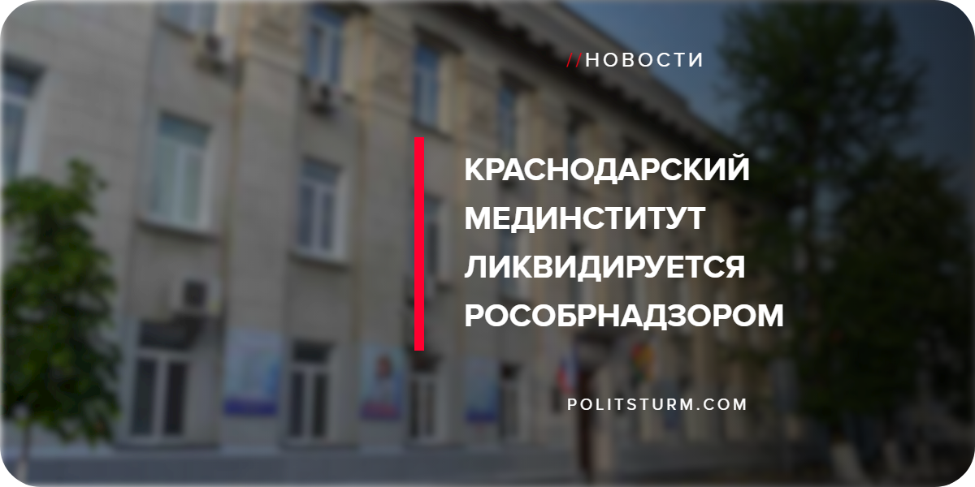

Оригинальная статья
2019-06-09
3 мин. на чтение

7 июня львовские шахтёры объявили о начале забастовки.

Горняки шахт «Межиричанская» и «Степная» государственного предприятия «Львовуголь» отказались спускаться в забои вплоть до полного погашения задолженности по заработной плате. Об этом сообщил глава Независимого профсоюза горняков Украины Михаил Волынец на своей странице в Facebook в пятницу, 7 июня 2019 года.

«Сегодня горняки четвёртой смены шахты «Степная» ГП «Львовуголь» присоединились к акции протеста горняков шахты «Межиричанская», которая начала забастовку вчера с третьей смены. Требования те же: немедленное погашение задолженности», — написал Волынец.

По его словам, решение о забастовке горняки «Степной» приняли на общем собрании с участием администрации, профсоюзов и трудового коллектива. Сейчас шахта Степная полностью не работает, к горнякам четвертой смены присоединилась первая смена.

В настоящее время шахтеры находятся в удручающем положении. Об этом свидетельствует количество забастовок.

Но данное выступление украинских шахтёров является уже не первым за последнее время.

В ноябре 2018 года забастовка шахтеров во Львовской области закончилась обращением к Президенту и Кабмину.
Червоноградские горняки прекратили четырехчасовую акцию протеста возле Львовской областной государственной администрации
Они вместе с чиновниками подготовили обращение к Кабинету министров Украины и Администрации Президента Украины.
«Сегодня мы передадим обращение к правительству Украины и Президенту и, в зависимости от того, какая будет реакция на проблему, будем дальше работать по этому вопросу. Эту проблему мы осознаем и, так же, как и в средствах защиты мы вместе с профсоюзами дожали свою позицию, и о поднятии заработной платы, убежден, что решим совместно проблему с выплатой зарплаты за добытый вами уголь», — сообщил глава Львовской области Олег Синютка.
В обращении, в частности, говорится о том, что по состоянию на 2 ноября шахтерам ГП «Львовуголь» выплатили только 30% заработной платы за сентябрь 2018 года, долг по зарплате за сентябрь — 97 млн гривен, за октябрь — 146 млн гривен.
Горняки требовали погашения задолженности работающим на шахтах «Межиричанская» и «Степная», а также надлежащего финансирования средств охраны труда.

В марте 2019 года новостное агентство «Украïнські новини» (русск. «Украинские новости») сообщало о полном погашение задолженности по зарплате.

«На предприятие поступили средства от реализации угольной продукции, которые полностью направлены на погашение задолженности по зарплате за январь».

Однако не утихающие забастовки свидетельствуют о противоположном.

7 мая 2019 года горняки, работающие на криворожской шахте «Заря», начали забастовку
Если изначально из забоя в знак протеста не поднялись на поверхность 60 шахтеров, то позже по данным ряда СМИ, бастовало уже около 150 — 170 рабочих.

Основное требование работников — повышение зарплаты на 30%. По словам профсоюза, она на этом предприятии самая низкая в городе.

«Я считаю, что это не забастовка, это внутренний конфликт на этом предприятии, который вызван очень большими проблемами в его работе», — прокомментировал председатель Независимого профсоюза горняков Кривого Рога Юрий Самойлов.

Так же он подчеркнул, что в результате действий руководства на шахте сильно выкачали руду и шахта производит всего около трети обычной добычи, поэтому не хватает денег на зарплату.
В забое произошло отключение света. Администрация утверждает, что оно было аварийным. Участники акции сообщают, что находящимся под землёй передали еду и воду. К часу работники ожидают своих родственников, которые собираются приехать к шахте и поддержать их.
Горняки ждут, что к ним приедет представитель комбината, который сможет точно сказать о возможностях для увеличения зарплаты.
На шахтах комбината это также не первая протестная акция. В октябре 2018 на этой же шахте горняки отказались выходить на поверхность, требуя повышения зарплаты. А в марте этого года уже работники трёх шахт повторили такую акцию.
ПАО «Криворожский железорудный комбинат» специализируется на подземной добыче железной руды и является крупнейшим в Украине. В основном реализует продукцию Енакиевскому метзаводу и Мариупольскому меткомбинату им. Ильича, которые входят в горно-металлургическую монополию Рината Ахметова «Метинвест».
Основным акционером КЖРК является компания Starmill Limited, которой принадлежит 99,88% его акций. Starmill Limited в свою очередь принадлежит группе СКМ Рината Ахметова и группе “Приват” Игоря Коломойского.

Вывод
Шахтёры — это пролетарии, которые ежедневно рискуют жизнями. Капиталисты (в данном случае собственники шахт) стремятся максимизировать прибыль, поэтому зачастую пренебрегают здоровьем и безопасностью рабочих, несвоевременно выплачивают зарплаты. Важно понимать, что капиталист зарабатывает именно за счёт труда, который ежедневно выполняет шахтер, но результаты этого труда изымаются у шахтера, оставляя его с копейками в виде зарплаты. В настоящее время горняки решительно встают на путь борьбы с эксплуатацией. Стачки, как один из эффективнейших методов борьбы, наносят существенные удары и по прибыли капиталиста, и по экономике буржуазного государства.
Что делать? Капиталистическая система не способна разрешить классовые противоречия, поскольку эксплуатация человека человеком обогащает класс капиталистов, в руках которого сосредоточена государственная власть и средства производства. Человечество испытывает нужду в системе, при которой производимые блага будут общественной собственностью. Такой системой является социализм.

1.https://ukranews.com/news/593308-zabastovka-shakhterov-vo-lvove-zakonchylas-obrashhenyem-k-prezydentu-y-kabmynu
2.https://ukranews.com/news/619372-lvovskim-shahteram-pogasili-dolgi-po-zarplate
3.https://korrespondent.net/ukraine/4104860-na-lvovschyne-horniaky-dvukh-shakht-obiavyly-zabastovku

Оригинальная статья

